XA是一个分布式事务协议，由Tuxedo提出。XA中大致分为两部分：事务管理器和本地资源管理器。其中本地资源管理器往往由数据库实现，比如Oracle、DB2这些商业数据库都实现了XA接口，而事务管理器作为全局的调度者，负责各个本地资源的提交和回滚。XA实现分布式事务的原理如下：
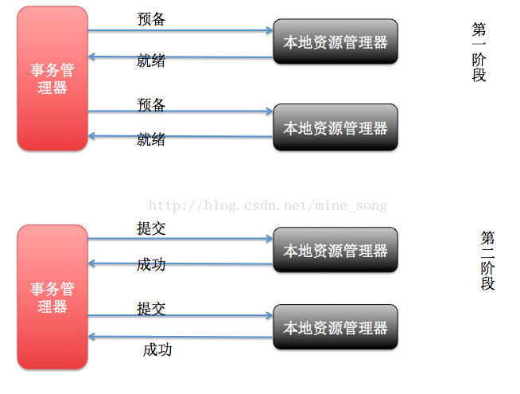
总的来说，XA协议比较简单，而且一旦商业数据库实现了XA协议，使用分布式事务的成本也比较低。但是，XA也有致命的缺点，那就是性能不理想，特别是在交易下单链路，往往并发量很高，XA无法满足高并发场景。XA目前在商业数据库支持的比较理想，在mysql数据库中支持的不太理想，mysql的XA实现，没有记录prepare阶段日志，主备切换回导致主库与备库数据不一致。许多nosql也没有支持XA，这让XA的应用场景变得非常狭隘。

